一、填空题
1、数据结构和算法的概念是至关重要的，可以总结为： = 算法+数据结构。
2、数据结构的四种逻辑结构是：_____、线性、树和图结构。
3、下面程序段的时间复杂度是 。
for(i=0;i<n;i++)
for(j=0;j<n;j++)
x=x+1;
4、以下程序的渐进时间复杂度为 。
for(int i=0;i<n;i++)
for (int j=0;j<n;j++)
c[i][j]=0;
for(int k=0;k<n;k++)
c[i][j] += a[i][k]*b[k][j];
5、设n是正整数，下列程序段中，语句“y++;”的执行次数是 。
for(i=1; i<=n; i++)
if (2*i<n) y++;。
6、堆栈的特点是 。
7、带头结点的单链表中，first指向表头结点。当 时，带表头结点的单链表为空。
8、一个循环队列结构下，队头指针是Front，队尾指针是Rear，则_________时为空队列。
9、中缀表达式(a+b)*c+d/(e+f)转换成后缀表达式为 。
10、将有关二叉树的概念推广到三叉树，则一棵有244个结点的完全三叉树的高度为 。
11、二叉树的后序遍历和中序遍历如下：后序遍历：HIFKJGE，中序遍历：HFIEJKG。则该二叉树的先序遍历序列是 。
12、二叉树中序遍历算法的操作：若二叉树为空，则为空操作，否则①：中序遍历左子树；②：访问根节点；③： 。
13、图的存储结构一般包括图的矩阵表示法和 。
14、图的两种常用遍历搜索方法是 和宽度优先搜索。
15、具有n个顶点的有向完全图用邻接表方式存储，则邻接表上边结点个数是 。
16、在将n个顶点无向连通图用邻接矩阵表示时，该矩阵至少有_________个非零元素。
17、在散列表中，处理冲突的两类主要方法是开放地址法和 。
18、简单选择排序的稳定性如何？ （稳定或不稳定）。
二、选择题
1、二维数组A[10][10]，每个元素占4个单位存储空间，已知A[7][8]的存储位置是200，求A[9][9]元素的存储位置是( )。
A、236 B、238 C、240 D、242
2、已知一个存放200个元素的顺序表中每个元素占2个存储单元，元素a₁₁在计算机内的首地址是1022，则元素a₂₂的存储地址为( )。
A、1033 B、1044 C、1055 D、1066
3、设a, b, c, d, e五个元素依次进栈，则下列出栈顺序不可能的是( )。
A、abcde B、acedb C、deabc D、edcba
4、设双向链表中结点包括数据域data、左指针域left，右指针域right，若要删除一个双链表中结点p(非头结点和尾结点)的操作是（ ）。
A、p->left->right=p->left;p->right->left=p->right
B、p->left->right=p->right;p->right->left=p->ieft
C、p->left=NULL;p->right=NULL
D、p->right->left=p;p->left->right=p
5、稀疏矩阵中如果列（Cols）数为X、行（Rows）数为Y、非零元（NonZeros）数为Z，则快速转置算法时间复杂度是（ ）。
A、O(X+Z) B、O(X*Y) C、O(X+Y) D、O(Y+Z)。
6、已知某二叉树的后序遍历和中序遍历分别是DBEFCA和BDAECF，则该二叉树的先序遍历序列为( )
A、DBAEFC B、ABDCEF C、BDCEFA D、ABFECD
7、二叉树中第i(i≥1)层上的结点数最多有（ ）。
A、2i B、2i C、2i-1 D、2i-1
8、若哈夫曼树的叶子结点为n，其结点总数为（ ）。
A、 2n B、 2n-1 C、2n+1 D、n(n+1)/2
9、图的深度优先遍历算法类似于二叉树的（ ）。
A、 先序遍历 B、 中序遍历 C、 后序遍历 D、 按层遍历
10、n个顶点的强连通图至少有（ ）条有向边。
A、 n B、 n-1 C、（n+1）/2 D、 n2
11、若从无向图的任意一个顶点出发进行一趟深度优先遍历可以访问图中所有的顶点，则该图一定是（ ）。
A、非连通 B、连通图 C、强连通图 D、完全图
12、下图中从结点( )出发可以通过深度优先算法一次遍历所有结点。
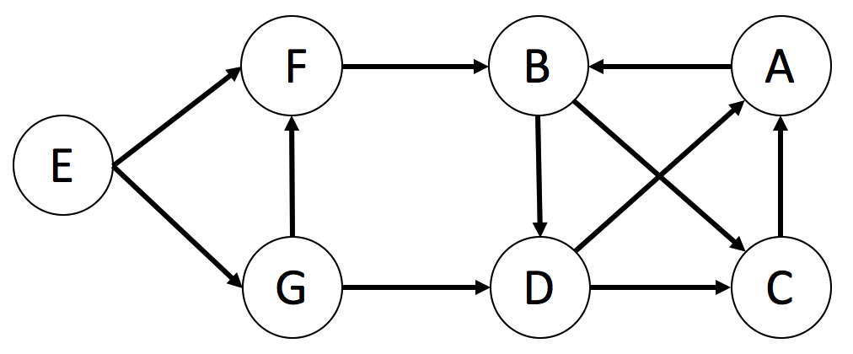
A、A B、C C、E D、G
13、以下序列是下图所示AOV网络的拓扑序列的是( )。
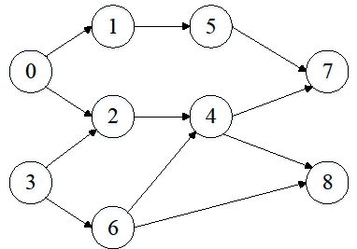
A、0,1,2,3,4,5,6,7,8 B、3,0,2,3,1,5,7,6,8
C、0,3,2,1,5,4,6,8,7 D、3,0,2,1,6,5,4,7,8
14、以下算法可以判断出一个有向图是否存在有向回路的是（ ）。
A、拓扑排序 B、关键路径 C、最小代价生成树 D、最短路径
15、二叉平衡树中任一结点的平衡因子（ ）。
A、一定等于零 B、绝对值不超过1 C、均大于1 D、均小于1
16、适用于对半搜索的表的存储方式及元素排序要求是（ ）。
A、顺序存储，元素无序 B、顺序存储，元素有序
C、链式存储，元素无序 D、链式存储，元素有序
17、关于算法的稳定性，下列算法说法正确的是( )。
A、稳定的算法优于不稳定的算法 B、快速排序算法是稳定的
C、只要通过举出反例的方式就可以认定一个算法是不稳定的
D、对算法进行随机输入总能得到稳定的排序结果，则可以认定该算法是稳定的
18、下列排序算法中，( )在最好情况下渐进时间复杂度最小。
A、简单选择排序 B、合并排序 C、快速排序 D、冒泡排序
19、经过一趟排序后，不能确定任何一个元素最终位置的排序算法为（ ）。
A、冒泡排序 B、直接插入排序 C、简单选择排序 D、快速排序
20、对线性表（48，36，68，72，12，58，01）进行一趟一般升序冒泡排序后得到的序列是（ ）。
A、（36，48，68，12，58，01，72）
B、（48，36，68，01，12，58，72）
C、（36，48，68，58，12，01，72）
D、（36，48，12，58，68，01，72）

三、简答题
1、设字符集S={A、B、C、D、E、F}，W为各字符的使用频率，W={23, 18, 51, 9, 34, 31}，对字符集进行哈夫曼编码。
(1)画出哈夫曼树
(2)求各个字符的编码
(3)求哈夫曼树的加权路径长度

2、假设字符a,b,c,d,e,f出现的概率分别为0.07，0.09，0.12，0.22，0.23，0.27，求最优哈夫曼编码，并画出哈夫曼树。

3、有长度为m=13的散列表ht，采用双散列法解决冲突，散列函数为：
h1(key)=key%13， h2(key)= key%11+1，
元素存储地址的计算，可以参考：，其中
。
试用关键字值的序列：52，37，24，27，83，13，62，48建立散列表。

4、给定关键字(22,41,53,46,30,13,01,67)构造哈希表，表长为11。使用的哈希函数：
H（key）=key % 11
并采用开放地址法处理冲突，试画出用二次探测再散列法解决冲突时所构成的散列表。

5、从空树开始，按序列（28,21,36,25,33,35,43,40）建立二叉搜索树
（1）画出该二叉搜索树；（2）再依次删除35、43，画出最终二叉搜索树。

6、从空树开始：
（1）使用关键字序列f, m, h, s, a, o，构建二叉搜索树
（2）在题（1）构造的二叉树上删除字母h, m。

7、请使用普里姆算法以结点A为源点，逐步画出下图所示的无向图的最小代价生成树的构造过程（提示：构造过程包含4步，请给出每一步生成树图形）。

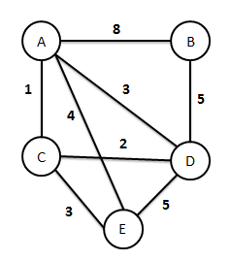
8、下图所示为一无向连通网络，构造出它的最小生成树，并求出该树的最小代价。
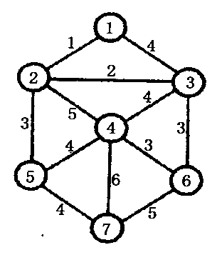

9、请使用快速排序法对元素序列{27, 6, 32, 48, 26, 17, 63}进行升序排序，并给出各趟排序结果。

10、有稀疏矩阵如图1所示，请写出该稀疏矩阵的三元组表，及执行矩阵快速转置时的 num[]和k[]值，并填入下表中。

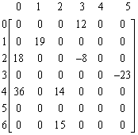

图1

列号 | 0 | 1 | 2 | 3 | 4 | 5
num[]
k[]

四、算法填空题
1、请尝试使用顺序表存储结构补全选择排序C语言程序。（按降序排列）
#define MaxSize 100
typedef struct list{
int Size;
;
}List;
void SelectSort(List *lst)
{
int i,j,p, temp;
for(j=0;j<lst->Size-1;j++)
{ ;
for(i=j+1;i<lst->Size;i++)
if p=i;
;
lst->Elements [p]= lst->Elements[j];
;
}
}

2、下列是一个用C语言描述的快速排序算法，请完善填空的部分。
int Partition(List* list, int low, int high) //序列划分方法
{
int i = low, j = high + 1;
Entry pivot = list->D[low]; //pivot是分割元素
do{
do i++; while(list->D[i].key < pivot.key); //i前进
do j--; while(list->D[j].key > pivot.key); //j前进
if(i < j) Swap(list->D, i, j);
} while(i < j);
Swap(list->D, low, j);
return j；//此时j是分割元素下标
}
void QuickSort(List *list, int low, int high) //快速排序的递归函数
{
int k;
if(low < high) //当前待排序列至少包含2个元素
{
k = ;
;
;
}
}
void QuickSort(List *list) //快速排序算法的主调用函数
{ ; }

3、请尝试使用顺序表存储结构补全改进的冒泡排序C语言程序。
typedef in T;
#define Swap(x, y, t)((t)=(x),(x)=(y),(y)=(t))
typedef struct list{
int Size, MaxList;
;
}List;

void BubbleSort(List *lst)
{
int i, j, last; T temp;
i = lst->Size-1;
while(i>0){
;
for(j = 0; j<i; j++)
if(lst->Elements[j+1]<lst->Element[j]){
;
;
}
;
}
}

4、请尝试使用顺序表存储结构补全改进的直接插入排序C语言程序。
void InsertSort(List *lst)
{
int i,j; T x;
for( ;i<lst->Size;i++){
x = lst->Elements[i];
for( ;j>=0&&x<lst->Elememts[j];j--)
lst->Elements[j+1]= ;
lst->Elements[j+1]= ;
}
}

五、编程题
1、已知二叉树的链表结点结构C语言定义如下
typedef struct btnode
{
K Element;
struct btnode* Lchild, *Rchild;
}BTNode;
typedef struct btree{
struct btnode* Root;
}BTree;
请编写程序统计二叉树中结点的个数。

2、已知二叉树的链表结点结构C语言定义如下
typedef struct btnode{
T Element ;
Struct btnode* LChild, *RChild ;
}BTNode ;
typedef struct btree{
stuct btnode* Root ;
}BTree ;
请编写程序实现二叉树高度的计算。

3、已知二叉链表结点结构的代码定义如下：
typedef struct BinaryTreeNode{
char Data；
struct BinaryTreeNode * lChild，* rChild；
} BinaryTreeNode；
假设指向二叉树根结点的指针为t, 请编写程序实现从内存逐步释放该二叉树的每一个结点，并在释放前输出该结点数据。
Void Clear(BinaryTreeNode *t)
{
//to do
}

